

COURTIER ASSERMENTE – Olivier EVRARD
Tél : 02 99 202 202 – Fax : 02 99 202 200
BP 50 – 35404 ST-MALO Cédex – France

SAINT MALO, le 12/05/2011 $ 1,4196

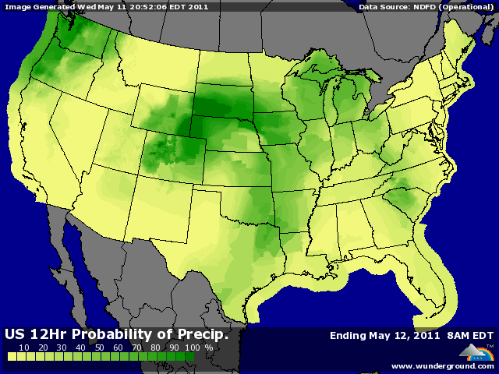

BLE : - un rapport USDA baissier et des marchés métaux, pétrole et bourses en baisse également, alors que le dollar se reprenait,
- l’USDA laisse les stocks US inchangés pour 2010/11 et annonce 702 millions de bx pour 2011/12 (att. à 679) avec une baisse des exportations à 1,050 milliards de bx contre 1,275 cette année,
- ce chiffre prend en compte un doublement de la présence des pays mer noire (26 millions de mt) et donc une concurrence accrue. Il en sera de même pour nos blés,
- il faut savoir quand même que les semis de printemps se passent très bien en Ukraine où l’objectif pourrait être dépassé mais que c’est exactement l’inverse en Russie. D’autre part, la météo va jouer un grand rôle au niveau des futures récoltes et donc dans la présence de chaque pays à l’export,
+/- Agrimer a porté les exportations françaises à un nouveau record de 12,8 millions de mt pour la campagne qui se termine, laissant un stock de report à 2,197 millions de mt (-36% / 2009/10),

MAÏS : - le produit le plus baissier du rapport avec une révision des stocks US au dessus des attentes,
- pour 2010/11, le stock remonte à 730 contre 675 en avril et 665 attendu en liaison avec une baisse des exports de 50 millions de bx. Avec 900 millions (810 att) pour la prochaine campagne, la barre confortable du milliard n’est pas atteinte mais le marché s’en satisfait,
- le rendement pris en compte pour la NR ressort à 158,7 bx/acre, déjà en retrait sur les 161,7 pris lors de la conférence de mars, ce qui donne une estimation de production en baisse mais avec également bcp d’ajustements aussi au niveau consommation (-100 export, -50 feed)
- la production d’éthanol stagne (-1,49% sur la semaine) et la consommation de maïs reste en retard sur les projections (90,5 contre 101,45),
+/- la météo US demeure très variable à CT, alternant périodes de pluie et de temps plus sec. Le planting progresse mais reste en retard,

SOJA : +/- dans le sens du maïs, avec des rachats de dernière minute qui ont permis au soja de ne pas finir au + bas,
+/- un rapport mitigé avec une hausse des stocks en AR avec la baisse justifiée des exports et des stocks 2011/12 inférieurs aux attentes,
- au niveau mondial, on note que le Brésil atteint 73 millions de mt, en ligne avec les 73,6 du gouvernement mardi et que les importations chinoises redescendent à 54,7 contre 57, validant ainsi la baisse de la demande constatée depuis déjà 2 mois. Par contre, on retrouve un bon 58 millions pour 2011/12,

A SUIVRE : la météo toujours, le dollar encore, mais plus important, le repositionnement des fonds qui pourraient revenir à la vente si l’économie mondiale donnait à nouveau des signes de faiblesse.

